Областное государственное автономное
профессиональное образовательное учреждение
«Бирючанский техникум»

Региональный конкурс профессионального мастерства для преподавателей ПОО СПО Белгородской области
«Лучшая методическая разработка учебного занятия»

Номинация «Лучшая методическая разработка учебного занятия
по учебной дисциплине профессионального цикла»

МЕТОДИЧЕСКАЯ разработка учебного ЗАНЯТИЯ
по УД ОП 05 «БОТАНИКА С ОСНОВАМИ ФИЗИОЛОГИИ РАСТЕНИЙ»

Тема: «Класс Однодольные»
(специальность 35.02.12 Садово-парковое и ландшафтное строительство)

Чмулева Оксана Владимировна, преподаватель
ОГАПОУ «Бирючанский техникум»

Бирюч – 2022
Аннотация

В данной методразработке изложена методика проведения занятия по учебной дисциплине ОП.05 «Ботаника с основами физиологии растений» по теме «Класс Однодольные». Помимо целостного представления о растениях данной систематической категории, обучающиеся получат возможность совершенствования метапредметных умений (анализ текста, работа в команде, презентация работы). Целью написания этой методической разработки является повышение методического и практического уровня в педагогической практике. Эта методическая разработка ориентирована на работу с обучающимися по специальности 35.02.12 Садово-парковое и ландшафтное строительство. Она может быть полезна при дальнейшем изучении учебной дисциплины ОП.08 «Цветочно-декоративные растения и дендрология».

Содержание
1. Введение.
2. Основная часть.
3. Заключение.
4. Список использованных источников.
5. Приложение.

1. Введение

Данная методическая разработка написана с целью совершенствования педагогического мастерства преподавателя. В ней раскрываются основы методики проведения учебного занятия ОП.05 «Ботаника с основами физиологии растений» по теме «Класс Однодольные». Эта тема входит в раздел «Классификация растений» и занимает важное место в содержании образования учебной дисциплины, так как материал о представителях класса Однодольные необходим при изучении специальных дисциплин садово-паркового и ландшафтного строительства.
Использование материалов данной методической разработки поможет преподавателю более интересно и содержательно провести данный урок, проанализировать формирование у обучающихся мотивации к изучению предмета, внимательности, активности и навыков самостоятельной работы; воспитывать культуру общения в коллективе, дисциплинированность и чувство ответственности.
Форма проведения данного занятия – урок с элементами проектной деятельности. Данная форма предполагает проработку изучаемой темы посредством выполнения логически последовательного ряда творческих заданий, предлагаемых преподавателем, обсуждение и материализацию результатов и представление их участникам проекта. А также позволяет сформировать у обучающихся умение работать с различными источниками информации, определять цель занятия, ставить задачи, планировать свою деятельность и прогнозировать результат, организовывать сотрудничество в процессе совместной деятельности, воспитать умение выслушивать товарища, уважать чужую точку зрения, умение самостоятельно отбирать необходимые знания для решения учебных задач, развивать компьютерную грамотность и коммуникативную компетентность (публичное выступление), вызвать интерес обучающихся к данной теме.

2. Основная часть
Конспект учебного занятия по УД
«Ботаника с основами физиологии растений»

Тема занятия: Класс Однодольные

Специальность: 35.02.12 Садово-парковое и ландшафтное строительство

Тип занятия: урок усвоения новых знаний

Цель: Формирование у обучающихся первичных знаний об особенностях строения растений класса Однодольные, основными представителями семейств, относящихся к данному классу растений

Задачи:
Обучающие: формировать общее представление о растениях класса Однодольные, определять принадлежность растений к семействам данного класса по отличительным признакам и биологическим особенностям;
Развивающие: развивать умение работать с различными источниками информации; соотносить результат своей деятельности с целью урока и оценивать его; работать в группе; строить продуктивное взаимодействие с одногруппниками; представлять результат своей работы; формировать практические навыки и умение работать с онлайн-доской Padlet;
Воспитательные: формировать познавательный интерес к изучению дисциплины; культуру общения в коллективе, дисциплинированность и чувство ответственности.

Оборудование: планшеты, мультимедийное оборудование

Методическое обеспечение: презентация, онлайн-доска Padlet по теме «Класс Однодольные», тематические таблицы, оценочные листы

Прогнозируемый результат: сформировано общее представление о растениях класса Однодольные, умение определять принадлежность растений к семействам данного класса по отличительным признакам и биологическим особенностям, умение работать с текстом, онлайн-доской Padlet.

Ход учебного занятия

Этапы занятия | Содержание | Методы, приемы обучения | Формы работы | Контроль, оценка
Организационное начало занятия  2 мин. | Приветствие, отметка отсутствующих. Психологический настрой на занятие с помощью приема «Комплименты» | Прием «Комплименты» | Фронтальная, индивидуальная работа | Фронтальный опрос
Постановка цели и задач урока. Мотивация учебной деятельности учащихся  5 мин. | Определение обучающимися темы занятия с помощью «Облака слов». Постановка целей и задач. Мотивация учебной деятельности путем применения приема «Линия времени» | Приемы: «Облако слов», «Линия времени» | Фронтальная, индивидуальная работа | Взаимоконтроль,  выборочный контроль
Актуализация знаний  3 мин. | Воспроизведение обучающимися знаний, необходимых для понимания, осмысления и лучшего запоминания нового учебного материала. | Прием «Мозговой штурм» | Фронтальная, индивидуальная работа | Фронтальный опрос
Этап усвоения новых знаний и способов действий  20 мин | Вопросы нового материала:  - Систематика класса Однодольные  - Семейство Лилейные  - Семейство Ландышевые  - Семейство Ситниковые  - Семейство Осоковые  - Семейство Мятликовые, или Злаковые | Метод «Частично-поисковый», «Проектный», «Интерактивного обучения»  прием -  «Отсроченная отгадка» | Групповая работа | Наблюдение, открытый контроль
Этап закрепления новых знаний и способов действий  10 мин. | Работа с онлайн-доской Padlet.  Задание:  1. Заполнить тематическую таблицу. Пользуясь онлайн-доской Padlet. | Практический метод, прием «Повторяем с контролем»  Исследовательский метод,  прием «Упражнения» | Индивидуальная работа | Выборочный контроль
Этап коррекции знаний и способов действий  2 мин. | Выставление и аргументация оценок | метод самооценки | Индивидуальная работа | самооценка
Информация о домашнем задании  1 мин. | 1. Подготовить конспект, учебник Шумакова Е.В. Ботаника и физиология растений, с. 134 – 142 | Метод «Работа с книгой», прием «Конспектирование» | Индивидуальная работа | Индивидуальный контроль
Рефлексия  2 мин. | Оценка психоэмоционального состояния студента и их отношения к занятию. | Прием «Синквейн» | Индивидуальная работа | Выборочный контроль

Методика проведения занятия

1. Организационное начало занятия
Включает в себя отметку отсутствующих, проверку готовности студентов к занятию. Используется прием «Комплименты». Он позволяет выяснить настроение, психологическое состояние обучающихся, а также улучшить его, создать ситуацию успеха. Преподаватель спрашивает обучающихся, как они себя чувствуют, и просит их поднять карточку, цвет которой соответствует их настроению. Интерпретация цветов дана на слайде: оранжевый – довольный, радостный, желтый – спокойное, синий – грустное, фиолетовый – тревожное. После этого преподаватель говорит, что настроение в группе различное и предлагает улучшить его, сделав соседу по парте комплимент или приятное пожелание и настрой на занятие.

2. Постановка цели и задач урока. Мотивация учебной деятельности учащихся
На этом этапе для определения темы занятия, целей и задач используется прием «Облако слов» (приложение 1).
Обучающимся необходимо выполнить задание: «Изучите ключевые слова облака и определите тему занятия». Тема занятия «Класс Однодольные». Цель занятия «Изучить особенности строения растений класса Однодольные, основными представителями семейств, относящихся к данному классу растений».
Для мотивации учебной деятельности используется прием «Линия времени». Преподаватель чертит на доске линию, на которой обозначает этапы работы на занятии, формы контроля; проговаривает о самых важных моментах, требующих от ребят стопроцентной отдачи. «Линия времени» позволяет обучающимся увидеть, что именно может являться конечным продуктом изучения темы, что нужно знать и уметь для успешного усвоения темы.

3. Актуализация знаний
На этом этапе используется прием «Мозговой штурм»
На прошлом занятии мы рассматривали тему: «Покрытосеменные растения». Вам нужно ответить на вопрос: «Что такое покрытосеменные растения и какова их классификация? Какие классы включает этот отдел растений? Каковы признаки этих классов? Каково значение покрытосеменных растений в хозяйстве и ландшафтном строительстве?».
Обучающиеся отвечают на вопросы. Предлагают свои варианты ответов
В ходе обсуждения желательно прийти к тому, что представители покрытосеменных растений очень важны для жизни человека и имеют огромное значение в хозяйственной деятельности.

4. Усвоение новых знаний и способов действий
На данном этапе используются: метод «Частично-поисковый», «Проектный», «Интерактивного обучения», прием «Отсроченная отгадка».
На занятии необходимо рассмотреть следующие вопросы:
- Систематика класса Однодольные
- Семейство Лилейные
- Семейство Ландышевые
- Семейство Ситниковые
- Семейство Осоковые
- Семейство Мятликовые, или Злаковые

Однодольные растения – второй по величине класс покрытосеменных, или цветковых, растений. Однодольные насчитывают около 59 000 видов, 2800 родов и 60 семейств, что составляет около ¼ общего разнообразия цветковых растений.
Наиболее известными и важными в хозяйственном отношении среди однодольных являются семейства лилейных, ландышевых, ситниковых, осоковых и злаков.
Изучать особенности этих семейств мы будем с помощью метода проектов. Для этого мы разделимся на 5 групп. Каждая группа будет готовить информацию по отдельному семейству по определенному плану. План размещен на онлайн-доске Padlet. QR-код на эту доску представлен на слайде (Приложение 2). Работать будете на планшетах. Доска имеет формат колонок (Приложение 3). В первой колонке размещен план работы над проектом.
1. Состав группы
2. Количество видов в семействе и место распространения представителей
3. Жизненные формы представителей
4. Морфологические признаки представителей семейства
5. Примеры видов-представителей семейства
6. Использование представителей семейства в хозяйственной деятельности и ландшафтном дизайне

В последующих колонках вы будете размещать свою информацию. Для поиска информации можно пользоваться учебниками и различными источниками интернет-сети.
Далее обучающиеся делятся на 5 групп. Преподаватель распределяет между ними задания. Идет проектная работа. После чего представитель каждой группы защищает свой проект.

5. Этап закрепления новых знаний и способов действий

Обобщение знаний проходит с применением уже оформленной доски Padlet. Применяется практический метод, прием «Повторяем с контролем», исследовательский метод, прием «Упражнения».
Задание:
- Заполнить тематическую таблицу, пользуясь онлайн-доской Padlet.

Таблица «Систематика класса Однодольные»

Семейство | Количество видов в семействе и место распространения представителей | Жизненные формы представителей | Морфологические признаки представителей семейства | Примеры видов-представителей семейства | Использование представителей семейства в хозяйственной деятельности и ландшафтном дизайне

- Этап коррекции знаний и способов действий.
На данном этапе проводится оценка реализации учебного занятия методом самооценки с применением оценочного листа (Приложение 4).

- Информация о домашнем задании
Метод «Работа с книгой», прием «Конспектирование».
Задание по выбору: Учебник: Шумакова Е.В. Ботаника и физиология растений, с. 134 – 142, контрольные вопросы после параграфов, сформулировать и записать выводы по теме, составление опорного конспекта.

- Рефлексия
Оценка психоэмоционального состояния студентов и их отношения к занятию. Проводится с использованием презентации.
Прием «Синквейн».

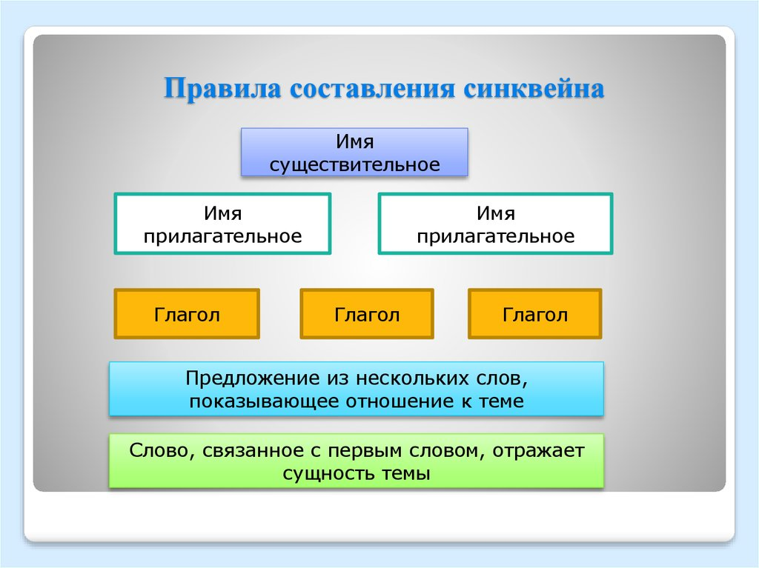

3.Заключение

Изученные обучающимися на данном занятии вопросы позволяют расширить их кругозор, оценить значение покрытосеменных растений и растений класса однодольные в хозяйственной деятельности человека, промышленности и ландшафтном строительстве. Использование информационно-компьютерных технологий открывает новые возможности в проведении данного занятия, способствует повышению интереса к изучаемым вопросам, порождает у обучающихся желание узнать что-то новое.
Оптимальное сочетание методов обучения и приемов педагогической деятельности делает урок продуктивным и насыщенным. Активная творческая деятельность обучающихся повышает их ответственность за результат своего труда, создает условия для поиска информации, необходимой при самостоятельной подготовке сообщений.
Обучающиеся вовлекаются в активную работу на уроке при помощи наглядности и интерактивности, у них обостряется восприятие, повышается концентрация внимания, улучшается понимание и запоминание темы. Применение информационных технологий создает благоприятные условия для получения информации по очень важной теме. Использование элементов опережающего обучения позволяет сформировать у обучающихся навыки ответственности, умение самостоятельно разобраться в учебном материале по вопросам темы.
Использование на уроке интерактивных элементов обеспечивает динамичность, наглядность, позволяет расширить объем информации, позволяет осуществлять групповой и индивидуальный подход в работе с обучающимися, в разной степени владеющими возможностями освоения учебного материала.

4. Список использованных источников

- Доска Padlet «Класс Однодольные» https://padlet.com/chmulevaoksana0779/v2xgnmxjtqf2avrh
- Класс Однодольные – признаки семейств, общая характеристика https://obrazovaka.ru/biologiya/klass-odnodolnye-priznaki-harakteristika-6-klass.html
- Машкова С. В. Ботаника и физиология растений : учебное пособие для СПО / С. В. Машкова, Е. И. Руднянская. — Саратов : Профобразование, Ай Пи Ар Медиа, 2019. — 104 c. — ISBN 978-5-4488-0294-2, 978-5-4497-0114-5. — Текст : электронный // Электронный ресурс цифровой образовательной среды СПО PROFобразование : [сайт]. — URL: https://profspo.ru/books/86504
- Однодольные растения - признаки класса, листья и цветок, характеристика семейства, строение и примеры https://ecoportal.info/odnodolnye-rasteniya/
- Шумакова Е. В. Ботаника с основами физиологии растений : учеб, для студ. учреждений сред. проф. образования / Е. В. Шумакова. - М. : Издательский центр «Академия», 2019. - 208 с.
- Электронный учебник по ботанике http://www.ebio.ru/index-1.html

5. Приложение

Приложение 1
Облако слов

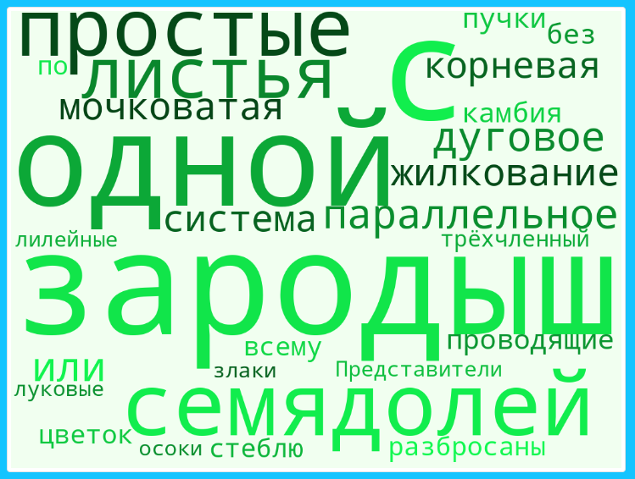

Приложение 2

QR-код на доску Padlet


Приложение 3

Внешний вид доски Padlet

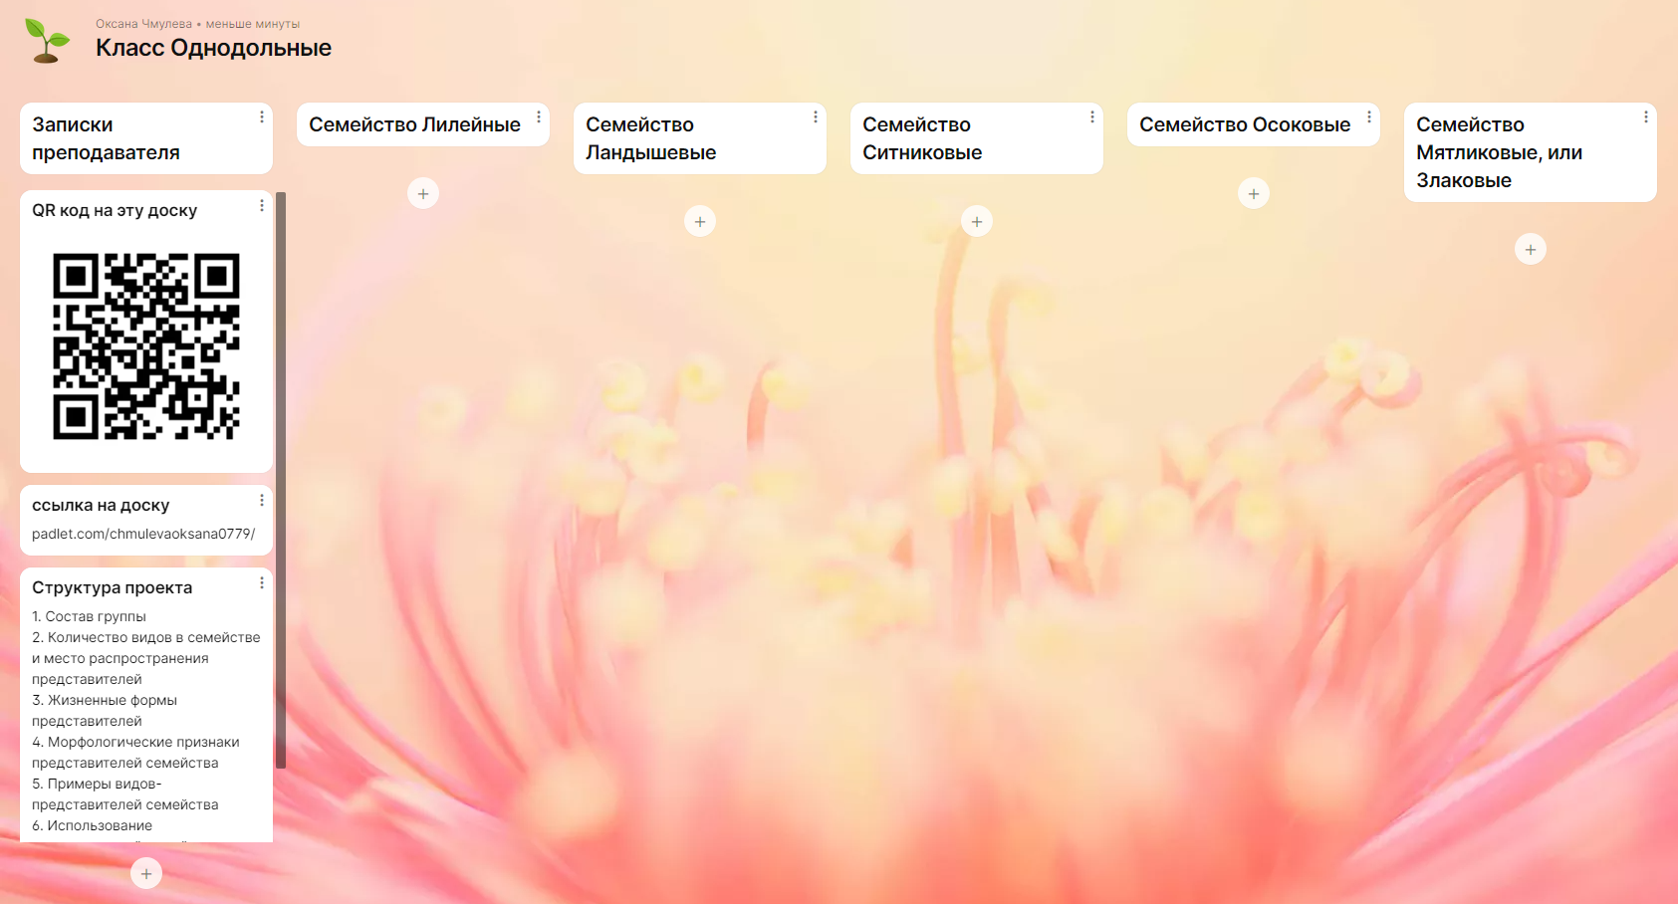

Внешний вид частично заполненной доски Padlet

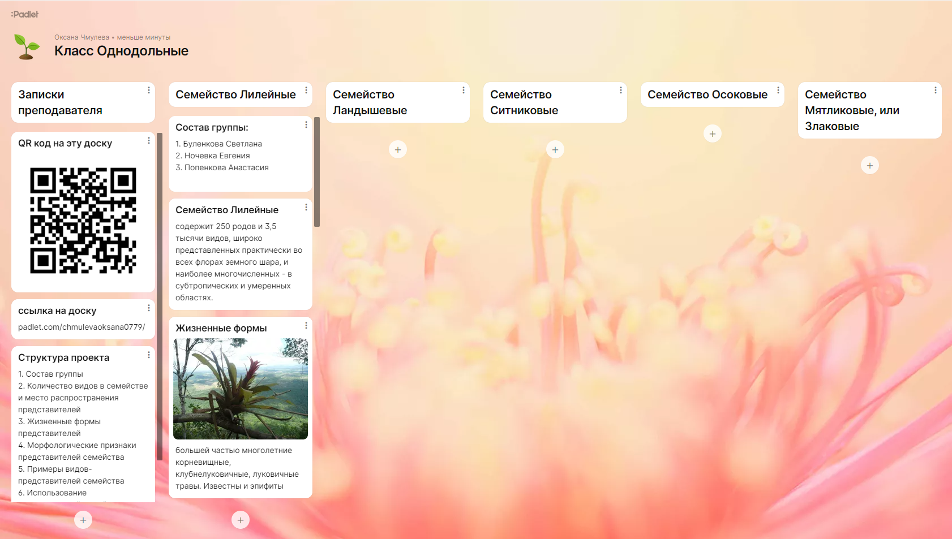

Приложение 4

Оценочный лист



